***Контрольные вопросы***

1. **Какие бывают отношения между классами?**

Зависимость, ассоциация (разновидность - агрегация. Более строгий вариант агрегации - композиция), обобщение, реализация.

1. **Как обозначаются отношения на диаграмме классов?**

Зависимость - пунктирной линией, иногда со стрелкой, направленной к той сущности, от которой зависит исходная:

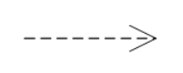

Ассоциация - линией. Если связь односторонняя - линия со стрелкой:

|  |  |
| --- | --- |
|  |  |

Агрегация - пустым ромбом на блоке класса «целое» и линией, ведущей к блоку класса «часть»:

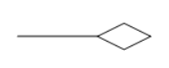

Композиция - закрашенным ромбом на блоке «целое» и линией, ведущей к блоку «часть»:



Обобщение - выражает наследование, обозначается сплошной линией со треугольником, указывающим на родителя:



Реализация - связь между интерфейсом класса и его реализацией. Обозначается пунктирной линией с треугольником, указывающим на интерфейс класса:



1. **Что обозначает отношение «ассоциация»? Приведите пример.**

Ассоциация - это структурная связь между элементами модели, которая описывает набор связей, существующих между объектами.  
Ассоциация показывает, что объекты одной сущности (класса) связаны с объектами другой сущности таким образом, что можно перемещаться от объектов одного класса к другому.

Пример: студент и факультет, на котором он обучается.

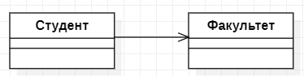

1. **Что обозначает отношение «агрегация»? Приведите пример.**

Агрегация - разновидность ассоциации, представляющая структурную связь целого с его частями. Встречается, когда один класс является контейнером или коллекцией других. По умолчанию агрегацией называют агрегацию по ссылке, т.е. когда время существования содержащихся классов не зависит от времени существования содержащего их класса: если контейнер будет уничтожен, то его содержание - нет.

Пример: мотор машины как её составная часть.

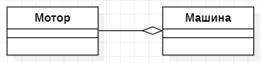

1. **Что обозначает отношение «композиция»? Приведите пример.**

Композиция - строгая форма агрегации. Имеет жёсткую зависимость времени существования экземпляров существования класса контейнера и экземпляров содержащихся классов, т.е. если контейнер будет уничтожен, уничтожится и его содержимое.

Пример окно программы калькулятор и область ввода цифр (рабочая область):

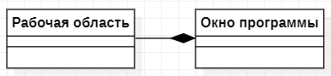

1. **Чем отличается отношение «агрегация» от отношения «композиция»?**

В отличие от агрегации, при наличии отношения «композиция» между классами, объекты класса-«части» будут существовать столько же, сколько существует объект класса-«целое». При агрегации составные части целого способны существовать и после уничтожения класса-«целого».

1. **Что обозначает отношение «зависимость»? Приведите пример.**

Зависимость - исходный элемент зависит от целевого элемента, изменение которого может повлечь изменение зависимого.

Пример: данные при авторизации пользователя и профиль на ресурсе, предоставляемый этому пользователю.

